Businessplan

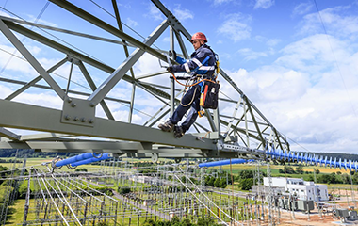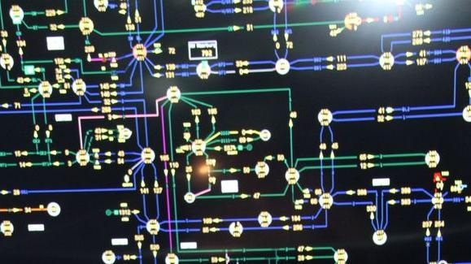

Thema:

**Innovative Software zur Schalt- und Regeltechnik für den vollautomatisierten leistungsvariablen Betrieb von Hochspannungsnetzen**

Unternehmer:

Cam Group (Cam Consulting e.Kfm)  
Edgar Wahl

Cuma Cillic

Ziel:

Sicherstellung der Finanzierung der Unternehmensgründung in Höhe von 1.000.000 Euro

**Inhaltsverzeichnis**

|  | | **Seite** |
| --- | --- | --- |
|  | Abkürzungsverzeichnis | 3 |
|  | Geplantes Vorhaben | 4 |
|  | Geschäftsidee/Leistungsangebot | 4 |
| 1.2 | Preisgestaltung | 11 |
| 1.3 | Standort | 11 |
| 1.4 | Zielregion / Zielgruppe | 12 |
| 1.5 | Markt und Wettbewerb | 12 |
| 1.6 | Marktzugang / Marketing | 13 |
| 1.7 | Personal | 14 |
| 1.8 | Wichtige Strukturdaten | 15 |
| 2. | Unternehmer | 16 |
| 3. | Realisierungsfahrplan | 17 |
| 4. | SWOT – Analyse | 18 |
| 5 | Finanzplanung und Finanzierung | 19 |
| 5.1 | Investitionsplanung / Kapitalbedarf | 19 |
| 5.2 | Finanzierung und Finanzierungsmodell | 21 |
| 5.3 | Betriebskostenplanung | 25 |
| 5.3.1 | Raumkosten | 25 |
| 5.3.2 | Personalkosten | 25 |
| 5.3.3 | Werbekosten & Vertrieb | 25 |
| 5.3.4 | Gewerbesteuer | 26 |
| 5.3.5 | Zinsen | 26 |
| 5.3.6 | Sonstige Kosten | 26 |
| 5.4 | Umsatzvorschau | 29 |
| 5.5 | Rohertragsberechnung | 32 |
| 5.6 | Plan – Ertragsübersicht | 33 |
| 5.7 | Mindestumsatzberechnung | 39 |
| 5.8 | Liquiditätsplan | 40 |
| 6. | Zusammenfassung | 46 |

**Abkürzungsverzeichnis**

| **Abkürzung** | **Beschreibung der Abkürzung** |
| --- | --- |
|  |  |
| bspw. | Beispielsweise |
| d. h. | das heißt |
| z.B. | zum Beispiel |
| evtl. | Eventuell |
| bez. | Bezüglich |
| v.a. | vor allem |
| u.a. | unter anderem |
| o.ä. | oder ähnlich |
| etc.  Ggf  HW  SW | et cetera  Gegebenenfalls  Hardware  Software |

**1. Geplantes Vorhaben**

In den folgenden Kapiteln werden die Geschäftsidee, die Preisgestaltung, Standortfaktoren, Markt und Wettbewerb, Personal, Zielgruppe/Zielregion, Marketing sowie wichtige Strukturdaten des geplanten Vorhabens dargestellt.

**1.1 Geschäftsidee / Leistungsangebot**

Herr _________ plant zusammen mit zwei Partnern die Entwicklung und den Vertrieb einer bis dato einzigartigen Software für Schalt- und Regeltechnik. Damit ermöglicht er den Betreibern von Hochspannungsnetzen auf der Basis einer Livedaten-Messung der Netzfrequenz einen vollautomatisierten im Voraus planbaren sowie bei der Stromeinspeisung in Teilleistungseinheiten variablen Betrieb ihrer Hochspannungsnetze. Damit könnten diese die Stromversorgung in Deutschland deutlich effizienter betreiben.

**Ausgangssituation**

Der Wandel vor allem in Deutschland hin zu einer von Grünstrom geprägten Zukunft bewirkt nach Angaben des marktführenden Übertragungsnetzbetreibers TenneT eine elementare Veränderung der Art und Weise, wie der Energiemarkt heute und morgen organisiert wird. Herr Edgar Wahl sieht vor diesem Hintergrund großes Potenzial bei der Modernisierung der vorhandenen Schalt- und Regeltechnik für zukünftig bessere Lösungen bei der Netzeinspeisung sowie der Vorab-Planung der Stromführungslinien im Rahmen des Netzmanagements. Die Planungen für seine innovative Softwarelösung und Systemintegration sind bereits vollständig ausgearbeitet. Das derzeit in der Hochspannungsnetzsteuerung einzig mögliche via Internet versendbare Rundsteuersignal für einen stets vollständigen An- oder Abschaltbefehl zur Stromeinspeisung könnte damit zukünftig von einer Feinsteuerung für variable Teilleistungseinheiten abgelöst werden.

Der Unternehmer rechnet für die Programmierung der (Rahmen-) Software mit etwa 4 Monaten zu Kosten von bis zu 100.000 Euro. Für die vollständige Realisierung der Gründung des Unternehmens ist insgesamt eine Fremdfinanzierung in Höhe von 1.000.000 Euro notwendig (für Forschung und Entwicklung der Software).

**Strommarkt in Deutschland und Europa**

Die Energiebranche wird durch eine rasante Entwicklung gekennzeichnet. Der Prozess der europäischen Marktintegration begann vor einigen Jahren. Ziel dieser Integration ist die Schaffung eines einheitlichen europäischen Marktes, der es den Marktparteien erlaubt, auf einfache und effiziente Weise über die Grenzen hinweg mit Gas und Strom zu handeln.

TenneT und andere Übertragungsnetzbetreiber spielen eine entscheidende Rolle in diesem Prozess, weil die Marktintegration ausreichende grenzüberschreitende Übertragungskapazität verlangt. Gemeinsam mit Projektpartnern übernimmt TenneT eine Führungsfunktion bei der Schaffung eines integrierten europäischen Marktes.

Ein Beispiel hierfür ist die Einführung des (flow-based) Marktkopplungsmechanismus. Dieser Mechanismus basiert auf der engen Zusammenarbeit zwischen den großen Strombörsen und den Übertragungsnetzbetreibern einer großen Zahl von Ländern und trägt dazu bei, dass in diesen Ländern die effizientesten Produktionsmittel eingesetzt werden und die verfügbare Übertragungskapazität optimal genutzt wird. Ein anderes Beispiel ist die Gründung des ‚Joint Allocation Office’, mithilfe dessen die Marktparteien in Europa Übertragungskapazität für ein ganzes Jahr oder für einen ganzen Monat kaufen können. Das Joint Allocation Office bietet den Vorteil des ‚one-stop-shop‘ mit einem einzigen Satz von Spielregeln. TenneT tut dies im gesellschaftlichen Interesse, weil ein effizienterer grenzüberschreitender Stromhandel die sozioökonomische Wohlfahrt der Region und der gesamten Niederlande steigert. Eine andere Entwicklung ist die Energiewende. Konventionelle Kohle- und Gaskraftwerke machen Platz für Wind- und Sonnenenergieanlagen. Darüber hinaus verlagert sich die Produktion zum Teil auf eine dezentrale und sogar lokale Ebene. Diese Entwicklungen bedeuten Herausforderungen, die neue Marktkonzepte und neue Technologien erfordern. **Genau in diesem Bereich neuer Technologien möchte Herr Wahl mit seiner innovativen Lösung für eine variable Stromeinspeisung zukünftig eine wichtige Rolle spielen.**

**Das deutsche Stromnetz – vom Übertragungsnetz ins Verteilnetz**

Nach Angaben von TenneT, dem größten der vier Übertragungsnetzbetreiber in Deutschland, verbirgt sich hinter dem Stromnetz viel mehr als nur EIN Netz: Vom Erzeuger zum Verbraucher legt der Strom einen weiten Weg über verschiedene Spannungsebenen zurück. Wie das Straßennetz Städte und Menschen verbindet, verbindet das Stromnetz Kraftwerke und Verbraucher miteinander. Bis die elektrische Energie in der Steckdose ankommt, legt sie oft viele Kilometer über gut ausgebaute Hochgeschwindigkeitsstrecken und kleine Nebenwege zurück.

Das Übertragungsnetz ist sozusagen die Autobahn unter den Stromnetzen: Es transportiert große Mengen Strom über weite Strecken. Der Vorteil dabei: Je höher die Spannung ist, desto geringer sind die Verluste bei der Übertragung. Deshalb wird der Strom mit 220.000 oder 380.000 Volt (= Höchstspannung) durchs Übertragungsnetz geschickt. Weiter geht es durch die Verteilnetze: Sie sind die Bundes- und Landstraßen im Stromnetz und verteilen Strom mit Hoch-, Mittel- und Niederspannung regional weiter. Schließlich kommt der Strom mit 230 Volt in der Steckdose an – und nur so ist er für den Endverbraucher nutzbar.

Für das Übertragungsnetz in Deutschland sind die **vier großen Übertragungsnetzbetreiber** **TenneT**, **50Hertz**, **Amprion** und **TransnetBW** verantwortlich. Um eine sichere Stromversorgung zu gewährleisten, sind sie gesetzlich dazu verpflichtet, das Energieversorgungsnetz zu warten, zu betreiben, zu optimieren, zu verstärken und auszubauen.  
  
Wichtige Knotenpunkte zwischen den Netzen sind die Umspannwerke: Sie sind die Ausfahrten im Netz und wandeln Höchstspannung in andere Spannungsebenen um. In Deutschland wird das Stromnetz mit einer Frequenz von 50 Hertz betrieben. Das heißt, die Stromrichtung ändert sich bei Wechselstrom 100-Mal pro Sekunde, 50-Mal in jede Richtung. Nur wenn diese **Frequenz gehalten** wird, ist das **Netz stabil**. Deshalb müssen sich Verbrauch und Produktion immer die Waage halten. Kommt es zu einem Ungleichgewicht – egal ob Unterversorgung oder Überlastung – droht ein **Stromausfall**. Das zu vermeiden ist die Aufgabe der Netzbetreiber. Je nach Stromverbrauch müssen sie dafür sorgen, dass Kraftwerke hoch- oder heruntergefahren werden, um das Gleichgewicht im Netz zu halten. Das derzeit in der Hochspannungsnetzsteuerung dazu einzig mögliche via Internet versendbare Rundsteuersignal für einen stets vollständigen An- oder Abschaltbefehl zur Stromeinspeisung könnte mit der innovativen Lösung von Herrn Wahl zukünftig von einer Feinsteuerung zur Einspeisung in variablen Teilleistungseinheiten abgelöst werden und damit deutlich effizienter werden. Aber auch über Pumpspeicherwerke und moderne Solar- und Windkraftanlagen kann die Spannung geregelt werden.

**Herausforderung Energiewende**

Während Strom früher vor allem zentral in großen Kraftwerken erzeugt wurde, speisen heute viele kleine Anlagen erneuerbare Energien in das Netz ein – je nach Wetter mal mehr, mal weniger. Gleichzeitig muss Strom oft weite Strecken zurücklegen, beispielsweise von den Windparks im Norden bis nach Süddeutschland. Die schwankenden Strommengen mit dem Bedarf in Einklang zu bringen, stellt die Netzbetreiber vor große Herausforderungen.  
  
Damit das Stromnetz flexibler wird und ausreichend Kapazitäten für die Zukunft hat, bauen die vier Übertragungsnetzbetreiber dieses weiter aus. Alte Leitungen, wie zum Beispiel zwischen Oberbachern und Ottenhofen, müssen ersetzt und neue gebaut werden – für eine sichere und zukunftsfähige Stromversorgung.

Was passiert, wenn eine Stromleitung ausfällt? Warum dürfen keine Staus im Stromnetz entstehen? Mit dem Power Flow Simulator von TenneT kann man die Herausforderungen beim Betrieb eines Hochspannungsnetzes spielerisch entdecken (https://www.tennet.eu/fileadmin/user_upload/Our_Key_Tasks/Innovations/loadflow/index.html). Unter „Play“ kann man in die Rolle eines Übertragungsnetzbetreibers schlüpfen und verschiedene Szenarien und Herausforderungen bewältigen. Unter „Explore“ kann man außerdem alle Funktionen des Simulators eigenständig ausprobieren und damit ein Gefühl für professionelles Netzmanagement entwickeln.

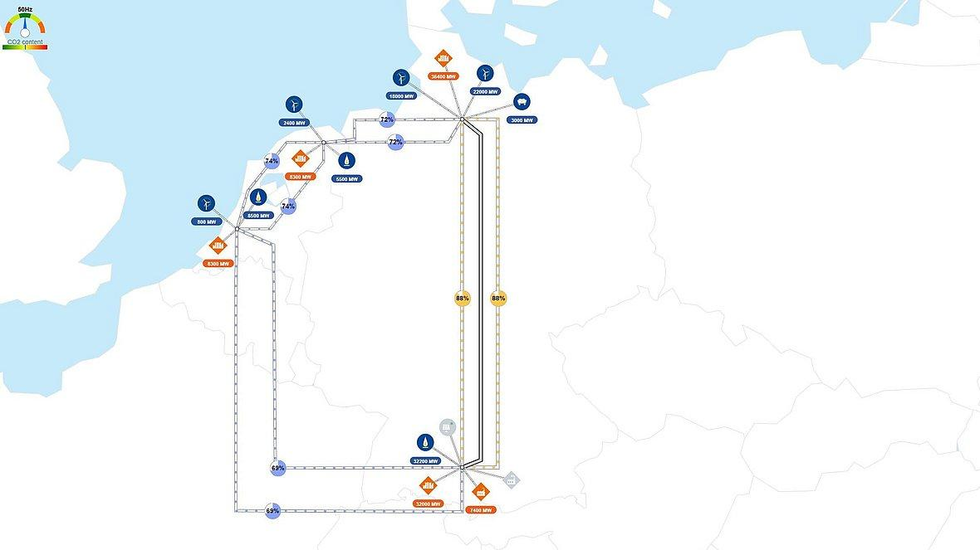

Abb. Stromführungslinien im deutschen Hochspannungsnetz nach einer Simulation im Power Flow Simulator des größten Hochspannungsnetzbetreibers TenneT

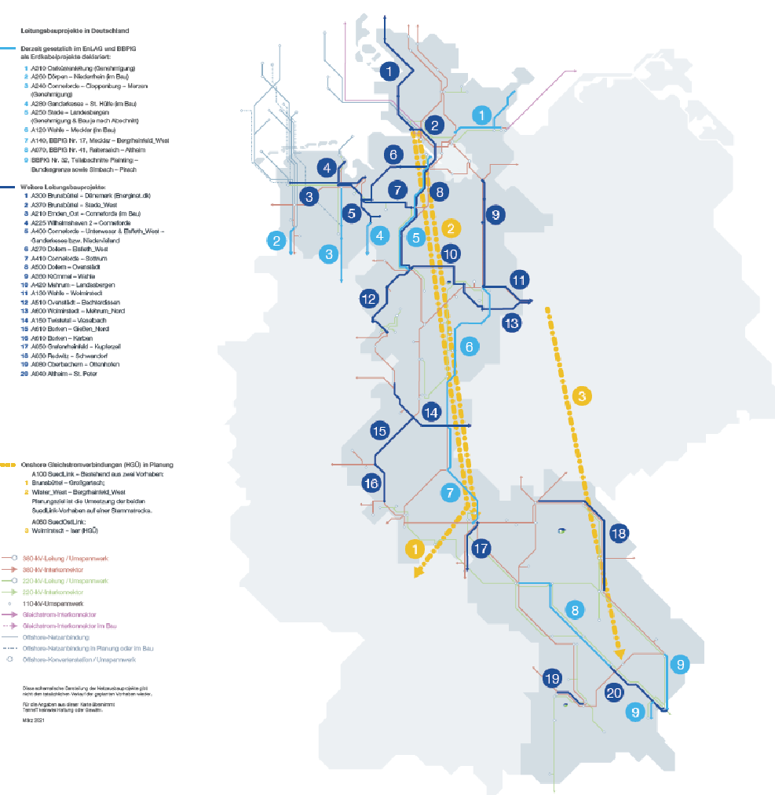

Abb. Die Netzkarte zeigt das TenneT Hochspannungsnetz, Umspannwerke und Interkonnektoren in den Niederlanden und Deutschland.

**Das TenneT Hochspannungsnetz**

TenneT überträgt Hochspannung, das bedeutet Spannungen ab 110 kV in den Niederlanden und ab 220 kV in Deutschland. Die Frequenz entspricht mit 50 Hz dem europäischen Standard. Das Hochspannungsnetz, das Stromproduzenten und Verbraucher verbindet, ist das Rückgrat der Energieversorgung. TenneT betreibt dazu das komplette Hochspannungsübertragungsnetz in den Niederlanden und einen großen Teil des Stromnetzes in Deutschlands. Eine der wichtigsten Aufgaben ist es, die Frequenz von 50 Hz durch das Bestreben nach einer ständigen Balance zwischen Stromangebot und -nachfrage kontinuierlich einzuhalten.



Abb. Stromführungslinien in der modernen Schalt- und Regeltechnik

Die Stromübertragung reicht von der Erzeugung bis in die Versorgungsnetze, die ihn als Haushaltsstrom an die Verbraucher weitergeben. Umspannwerke verbinden Hoch- und Höchstspannungsnetze mit den Verteilnetzen. Dazu wird in diesen Knotenpunkten Hochspannung in Niederspannung umgewandelt, denn nur so ist Strom für Endverbraucher, also in Privathaushalten, Unternehmen und Organisationen, nutzbar.

Der Strom in den Netzen von TenneT stammt aus verschiedenen Quellen: fossilen Brennstoffen (Erdgas, Steinkohle, Braunkohle, Erdöl), erneuerbaren Energien (Wind-, Sonnen- und Geothermalenergie sowie Energie aus Biomasse) und Kernenergie. Elektrische Energie wird aber auch in Wärmekraftwerken produziert. Dabei wird Wärme in elektrische Energie umgewandelt, die dem Stromnetz zurückgeführt werden kann. Deutschland hat sich mit der Energiewende ehrgeizige Ziele gesetzt, die die Netzbetreiber mit der dynamisch wachsenden Anbindung und Übertragung von Strom aus Wind- und Solaranlagen unterstützen. In Deutschland ist TenneT mittlerweile Marktführer in der Übertragung von Strom aus nachhaltigen Quellen.

Das Stromnetz ist stabil, wenn die Stromerzeugung laufend dem Stromverbrauch entspricht. Es gehört zu den Pflichten des Netzbetreibers über dieses Gleichgewicht zu wachen. Das ist keine triviale Aufgabe. Schließlich können die Stromanbieter nicht genau wissen, wie viel Strom die Kunden nachfragen werden. Falls die Prognose nicht stimmt, muss der Betreiber die Differenz mit eigenen Energiereserven ausgleichen. Um den Bedarf an dieser Regelleistung so gering wie möglich zu halten, stimmt sich TenneT eng mit den anderen deutschen Übertragungsnetzbetreibern ab. Fallweise zusätzlich benötigte Regelleistung können die Betreiber schon seit 2001 am Energiemarkt einkaufen. Die erforderliche Leistung wird am Regelleistungsmarkt ausgeschrieben. Hier bieten zum einen Kraftwerksbetreiber ihre Leistung an, zum anderen können aber auch Stromkunden die Ausschreibungen einsehen.

**Europäische Marktkopplung**

Stromübertragungsnetze ähneln Autobahnen und Eisenbahnschienen: Sie überqueren die Grenzen zu anderen Ländern. Nur mit einem einheitlichen Marktgebiet können die Netzbetreiber eine zuverlässige Stromversorgung zu einem konkurrenzfähigen Preis garantieren. Deshalb ist das große Ziel ein integrierter Strommarkt in Europa. Dafür arbeiten die Übertragungsnetzbetreiber an dem weiteren Ausbau der europäischen Marktkopplung. Um diese Kooperationen zu erleichtern, haben sich aktuell 42 Übertragungsnetzbetreiber aus 34 europäischen Ländern im Verband „European Network of Transmission System Operators for Electricity“ (ENTSO-E) zusammengeschlossen. Gemeinsam treiben diese hier unter anderem die Entwicklung technischer und marktbezogener Netzcodes sowie den Systembetrieb und die Netzentwicklung voran. Das gemeinsame Ziel ist eine stärkere Vereinheitlichung des europäischen Strommarktes, die Förderung einer nachhaltigen Energieversorgung und die Gewährleistung eines sicheren und zuverlässigen Betriebs des europäischen Stromübertragungsnetzes. Zur europäischen Marktkopplung gibt es verschiedene Möglichkeiten. Die Preiskopplung bezeichnet ein Verfahren, bei dem ein einzelnes zentralisiertes System die Marktpreise und das Handelsvolumen anhand verfügbarer Informationen, z.B. der Menge der grenzüberschreitenden Kapazität sowie der Auftragsbücher aller Strombörsen und ÜNB der gekoppelten Region, errechnet.  Dies ist der Fall beim Trilateral Market Coupling (TLC) der niederländischen, belgischen und französischen Märkte, das seit 2006 existiert. Beim Tight Volume Coupling wird das zwischen Ländern oder Regionen gehandelte Volumen festgelegt, bevor die jeweiligen Strombörsen den Preis ermitteln. Die Bezeichnung „tight“ bedeutet, dass das Handelsvolumen auf Basis aller relevanten Informationen errechnet wird, also genauso wie im Preiskopplungssystem. Beim Loose Volume Coupling wird das Volumen, das zwischen zwei Ländern oder Regionen gehandelt wird, errechnet. Die Preise werden anschließend separat ermittelt. Anders als beim Tight Volume Coupling werden für die Ermittlung des Handelsvolumens nicht alle relevanten Informationen verwendet, das Ergebnis ist in der Regel weniger exakt.

**Leistungsangebot**

Mit seiner die dato einzigartigen Software für Schalt- und Regeltechnik samt der dafür notwendigen Systemintegration ermöglicht der Unternehmer den Betreibern von Hochspannungsnetzen in Zukunft

* auf der Basis einer Livedaten-Messung der Netzfrequenz
* einen vollautomatisierten
* im Voraus planbaren sowie
* bei der Stromeinspeisung in Teilleistungseinheiten variablen Betrieb

ihrer Hochspannungsnetze. Dies geschieht durch ein neuartiges Verfahren, das historische sowie aktuelle Daten der Strombörse Paris, der Vertriebszentrale aller Hochspannungsnetzbetreiber, vollautomatisch auswertet und in einem Coin/Blockchain-Verfahren in Preissignale zur daraus ableitbaren Strombedarfsvorhersage umsetzt. Der Unternehmer möchte damit quasi den Geräten der Schalt- und Regeltechnik die künstliche Intelligenz beibringen, mit Hilfe eines Preissignals bei der Priorisierung in der Stromverteilung bzw. Festlegung der Stromführungslinien vollautomatisch zu agieren.

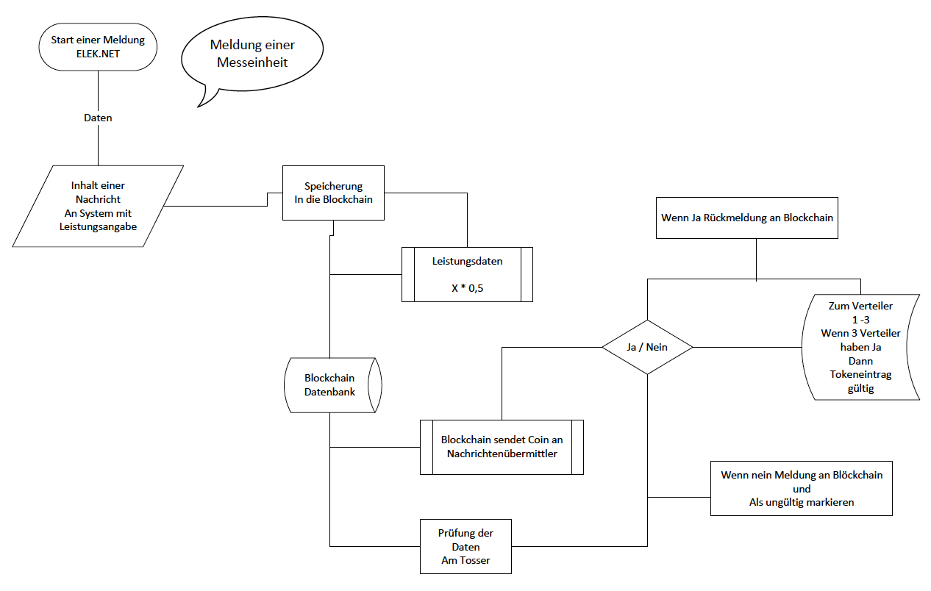

Abb. automatisierte Smart Kontrakt-Vereinbarung für flexible Preisregelung als Prognoseverfahren für den zu erwartenden Strombedarf als Steuerungsmodul

Damit können diese die Stromversorgung in Deutschland deutlich effizienter betreiben. Herr Edgar Wahl sieht dafür beim derzeit angelaufenen radikalen Umbau im deutschen und europäischen Stromnetz großes Potenzial im Rahmen der Modernisierung der vorhandenen Schalt- und Regeltechnik für zukünftig bessere Lösungen als heute bei der Vorab-Planung der Stromführungslinien sowie Stromeinspeisung im Rahmen des Netzmanagements.

**Monetarisierung**

Herr Wahl plant die Erlöse aus dem Vertrieb der innovativen Softwarelösung mit entsprechender Systemintegration in den folgenden drei Bereichen:

* **Verkauf** von **Softwarelizenzen** mit einem integrierten PV-Coin-Preissignalsystem zur unbegrenzten Nutzung während der üblichen Betriebslaufzeit
* **Vermittlung** von Wartungsverträgen
* **Systemintegration** mit pro Betreiber und Knotenpunkt individuell notwendigen Hardware- und Messkomponenten

**Alleinstellungsmerkmal**

Derzeit gibt es keine bestimmungsgenauen Prognoseeinrichtungen für den zu erwartenden Strombedarf und bei der Hochspannungsnetzsteuerung steht nur das via Internet versendbare Rundsteuersignal für einen stets vollständigen An- oder Abschaltbefehl zur Stromeinspeisung zur Verfügung. Dies könnte mit der Softwarelösung von Herrn Wahl zukünftig von einer Feinsteuerung zur Einspeisung in variablen Teilleistungseinheiten abgelöst werden und damit die Netzsteuerung deutlich effizienter machen.

**1.2 Preisgestaltung**

Folgend die entsprechenden Preise, die je Umsatzkanal als Eigenleistung sowie als Fremdleistung durch eingeschaltete Dienstleister erzielt werden können:

* **Verkauf** von **Softwarelizenzen** mit einem integrierten PV-Coin-Preissignalsystem zur unbegrenzten Nutzung während der üblichen Betriebslaufzeit zum Preis von **2.500.000 Euro** pro Lizenz
* **Vermittlung** von Wartungsverträgen im durchschnittlichen Wert von **2.000 – 3.000 Euro**/Monat mit durchschnittlichen Kosten/Subunternehmer von **1.400 Euro**/Monat je Vertrag
* **Systemintegration** mit pro Betreiber individuell notwendigen Hardware- und Messkomponenten für durchschnittlich **65.-70.000 Euro**/10 Megawatt-Ausgang bei durchschnittlich ca. **6.000** **Euro** Kosten im Einkauf

**1.3 Standort**

Für den Unternehmenssitz der Solar Green Smart Solutions GmbH plant Herr Edgar Wahl die Anmietung eines günstigen Büros in der Region Berlin-Brandenburg für eine monatliche Miete in Höhe von ca. 1.500,00 Euro inkl. Nebenkosten.

Einen Großteil der Mitarbeiter im Bereich Vertrieb und Technik möchte er auf Home-Office-Basis beschäftigen.

**1.4 Zielregion / Zielgruppe**

**Zielregion**

Die Zielregion stellt Deutschland und zukünftig schrittweise Europa dar.

**Zielkunden**

Die Zielkunden in Deutschland sind die **vier großen Übertragungsnetzbetreiber** **TenneT**, **50Hertz**, **Amprion** und **TransnetBW** sowie die betrieblichen Stromnetzzentralen der einzelnen Bundesländer mit den angeschlossenen Übergabestationen der regionalen Versorger bzw. Einspeisung an große Industriekunden mit einer Direktanbindung.

**1.5 Markt und Wettbewerb**

Der zunehmende Druck in Deutschland zur nachhaltigen, CO2-neutralen Energieversorgung schafft langfristig massiv notwendige Veränderungen bei der deutschen wie auch europäischen Stromversorgung und damit zunehmend stabilere Rahmenbedingungen für eine bei den Netzbetreibern hochwillkommene Installation der innovativen Software zur Schalt- und Regeltechnik für einen vollautomatisierten leistungsvariablen Betrieb von neuen und modernisierten Hochspannungsnetzen. Erste Gespräche mit potenziellen Zielkunden bestätigen diese Markteinschätzung. Für die konkurrenzlose Lösung gibt es zu Betriebsbeginn sowie im weiteren Zeitverlauf erst einmal keinen Wettbewerb.

**1.6 Marktzugang / Marketing**

Der Markt der Stromversorgung, der in Deutschland auf der höchsten Ebene von vier Stromnetzbetreibern, die sich auf europäischer Ebene derzeit mit 38 anderen Betreibern in einer Interessensvertretung zusammengeschlossen haben, sowie von einer überschaubaren Anzahl an regionalen Verteilern und „Einspeisern“ betrieben wird, kann im Wesentlichen durch die kostengünstige Direktansprache im kleinen leicht zu identifizierenden Kreis der Marktteilnehmer erreicht werden. Größere Marketingaufwendungen sind hierfür nicht nötig.

Um kontinuierlich die geplanten Absatzziele mit einem Verkauf der Softwarelizenz sowie entsprechender Wartungs- und Integrationsaufgaben an 6 10-Megawattanlagen innerhalb der ersten drei Geschäftsjahre zu erreichen, führt die Gesellschaft folgende Marketingaktivitäten durch:

1. **Einrichtung einer aussagekräftigen Website**

Das Unternehmen baut mit Hilfe einer professionellen Agentur eine aussagekräftige Website auf, die ein innovatives Image sowie große technologische Kompetenz ausstrahlt.

1. **Keyword-Advertising via “Google-AdWords”**

Hier werden gezielt „Kampagnen“ für die Softwarelösung geschaltet. Da mit Google AdWords ausschließlich potentielle Interessenten in der betreffenden Zielregion mit entsprechenden Textanzeigen angesprochen werden, sind die Streuverluste sehr gering. Relevante Keywords hierfür sind zum Beispiel „Stromnetzmanagement effizient und variabel“, „Stromeinspeisung in Teileinheiten“, „Prognose beim Strombedarf“, „Stromverteilungslinien vollautomatisch“ usw.

1. **Suchmaschinenoptimierung**

Hierbei soll der Internetauftritt laufend überarbeitet und die Auffindbarkeit in den einschlägigen Suchmaschinen durch Suchmaschinenoptimierung gezielt für die wichtigsten Begriffe optimiert werden. Ziel hierbei ist es, mit einigen erfolgversprechenden Keywords auf Seite 1 bei den einschlägigen Suchmaschinen wie Google, Yahoo, Bing etc. zu erscheinen.

1. **PR und Besuch von Fachveranstaltungen**

Herr Wahl wird Presseinformationen für redaktionelle Beiträge in den relevanten Fachzeitschriften der Stromversorger zur positiven Imagebildung versenden sowie passende Fachveranstaltungen der Stromversorger und Energiewirtschaft besuchen bzw. daran als Aussteller teilnehmen. Herr Wahl setzt dabei gezielt auf die kontinuierliche Ansprache seiner langjährig bei potenziellen Zielkunden sowie wichtigen Multiplikatoren gesammelten persönlichen Kontakte.

1. **Zusammenarbeit mit Hardwarelieferanten**

Herr Wahl geht Kooperationen als Solution Partner mit für die Stromnetzbetreiber relevanten IT-Hardware- und Messgeräte-Lieferanten bzw. deren Systemhauspartner ein.

**1.7 Personal**

Herr Edgar Wahl fungiert neben zwei weiteren zu gleichen Teilen engagierten Mitgesellschaftern als Gesellschafter in seinem Unternehmen. Als Geschäftsführer setzen diese ihren Mitgesellschafter Herrn Thomas Mader ein. Dieser wird für folgende Aufgabenbereiche zuständig sein:

* Strategie und Entwicklung
* IT und Softwareentwicklung
* Kundenbetreuung
* Systemhauspartnerschaften und Partnerbetreuung Fremdleistungen
* Rechnungswesen
* PR und Öffentlichkeitsarbeit sowie Teilnahme Fachveranstaltungen Energiewirtschaft
* Personalwesen
* usw.
* Gehalt: 180.000 Euro/Jahr

In den ersten drei Geschäftsjahren ist die Beschäftigung folgender Mitarbeiter vorgesehen:

* 1 MA Elektromeister | Gehalt: 30.000 Euro/Jahr
* 1 MA Ingenieur | Gehalt: 50.400 Euro/Jahr
* 1 MA Programmierer | Gehalt: 50.400 Euro/Jahr
* 1 MA Sekretariat | Gehalt: 25.200 Euro/Jahr

Im Bereich des Vertriebs und Marketing wird zunächst mit externen Agenturen zusammengearbeitet.

**1.8 Wichtige Strukturdaten des Projekts im Überblick**

Name und Anschrift des Unternehmerteams Herr Edgar Wahl, Herr Thomas Mader,

Herr Kilic

Solar Green Smart Solution GmbH

Haydnallee 71

14621 Falkensee - DE

Telefon +49 (0) 1573-36 42 210

E-Mail ewahl64@gmail.com

Betriebsanschrift noch offen

Raum Berlin-Brandenburg - DE

Investitionsbeginn / SW-Programmierung Januar bis April 2022

Betriebsstart 01. Mai 2022

Gründung 01. Januar 2022

Rechtsform GmbH

Firmenbezeichnung Solar Green Smart Solutions GmbH

Geschäftsführender Gesellschafter: Herr Thomas Mader

Gleichberechtigte Mitgesellschafter: Herr Edgar Wahl und Herr Kilic

Wirtschaftsbereich Softwareentwicklung und Vertrieb

für Schalt- und Regeltechnik für Betreiber von Hochspannungsnetzen

Personal 1 geschäftsführ. Gesellschafter

2 gleichberechtigte Mitgesellschafter

4 angestellte Mitarbeiter

Investitionshöhe 1.055.000,00 Euro

Eigenkapital 55.000,00 Euro

Fremdfinanzierungsbedarf 1.000.000,00 Euro

Jahresumsatz 2022/2023 SW: 5 Mio. Euro

HW+Systemintegration: 177.000 Euro

Jahresumsatz 2023/2024 SW: 5 Mio. Euro

HW+Systemintegration: 232.000 Euro

Jahresumsatz 2024/2025 SW: 5 Mio. Euro

HW+Systemintegration: 282.000 Euro

**2. Unternehmer**

Der 57-jährige Unternehmer Edgar Wahl arbeitete nach dem erfolgreichen Abschluss einer privaten Handelsschule und einer Ausbildung zum Einzelhandelskaufmann von 1987 bis 1990 bei der Mercedes Benz AG, zuletzt als Verantwortlicher für den Fahrbetrieb auf den Lkw-Werksgeländen Rastatt und Gaggenau. Seit 1990 sammelte er Berufserfahrung im Vertrieb zahlreicher Unternehmen für Steuerungstechnik, ab 2001 als selbständiger Mitarbeiter der CAMCON digital. Im Jahr 2020 gründete er die Eurotransnet UG zur Betriebsführung von Solarkraftwerken sowie der Entwicklung des Schaltsystems Passvarta/EMC, dessen Leistungsschalter nach den entsprechenden Normen international zertifiziert sind. Im Jahr 2021 öffnete er mit der Gründung der Solar Green Smart Solution GmbH ein weiteres unternehmerisches Standbein. Mit diesem Unternehmen bietet er die digitale Steuerung und Kontrolle für Solaranlagen über die herkömmliche Methode des reinen An- und Abschaltens hinaus an. Beide Unternehmen führt er bis heute erfolgreich als geschäftsführender Gesellschafter.

Gerade mit dem letztgenannten Unternehmen bereitete er die Grundlagen für den Start der Solar Green Smart Solutions GmbH. Hierfür kommen Herrn Wahl seine kaufmännische Berufsausbildung sowie die vielfältigen technischen Betriebserfahrungen in der Energiewirtschaft sehr zugute.

Darüber hinaus verfügt Herr Wahl neben seinem eigenen Unternehmen über zahlreiche Kontakte zu potenziellen Großabnehmern für die neue Softwarelösung.

Zusammenfassend ist Herr Wahl aufgrund der langjährigen vielfältigen Berufserfahrungen, aufgrund der technischen und vertrieblichen Vorkenntnisse, der akribischen Vorbereitung sowie aufgrund der Unternehmereigenschaften wie Ehrgeiz, Motivation, Durchsetzungsvermögen etc. sehr gut für den erfolgreichen Betrieb der Solar Green Smart Solutions GmbH zusammen mit zwei weiteren Gesellschaftern geeignet. Die Lebensläufe von Herrn Wahl, Herrn Mader und Herrn Kilic sind diesem Businessplan beigefügt.

**3. Realisierungsfahrplan**

Folgend die wichtigsten chronologischen Meilensteine des geplanten Vorhabens.

| **2021/2022** | **Sep** | **Okt** | **Nov** | **Dez** | **Jan** | **Feb** | **Mär** | **Apr** | **Mai** | **Jun** | **Jul** | **Aug** |
| --- | --- | --- | --- | --- | --- | --- | --- | --- | --- | --- | --- | --- |
| Planung und  Konzeption |  |  |  |  |  |  |  |  |  |  |  |  |
| Konzepterstellung |  |  |  |  |  |  |  |  |  |  |  |  |
| Finanzierung |  |  |  |  |  |  |  |  |  |  |  |  |
| Unternehmensgründung |  |  |  |  |  |  |  |  |  |  |  |  |
| Softwareprogrammierung |  |  |  |  |  |  |  |  |  |  |  |  |
| Personalgewinnung |  |  |  |  |  |  |  |  |  |  |  |  |
| Betriebsaufnahme |  |  |  |  |  |  |  |  |  |  |  |  |

Tab. Realisierungsfahrplan

Folgende Kalkulationen des Businessplans starten mit dem geplanten Datum der Betriebsaufnahme zum 1.5.2022.

**4. SWOT – Analyse**

**Stärken**

* Einzigartige Softwarelösung für eine deutliche Effizienzsteigerung im Netzmanagement der Netzbetreiber mit nachweisbaren technischen und wirtschaftlichen Vorteilen
* überschaubare Vorleistungen in der Softwareentwicklung
* Staatliche Investitionszuschüsse
* Unternehmerpersönlichkeit Herr Edgar Wahl mit langjähriger Erfahrung im technischen Bereich sowie der Energiewirtschaft
* Gute Kontakte im Bereich Energiewirtschaft
* Professioneller Marktzugang und Marktauftritt im überschaubaren Zielkundenkreis der Energiewirtschaft
* Stetiger Ausbau wertvoller Kontakte zu potenziellen Großabnehmern

**Schwächen**

* Begrenzte finanzielle Mittel (Fremdfinanzierung)

**Risiken**

* Ggfs. zunehmende Mitbewerber (Vorbeugung durch raschen Aufbau eines festen Kundenstamms/Vorreiterposition)

**Chancen**

* Ausweitung der Zielregion in weitere europäische Nachbarländer
* Monetarisierung durch Verkauf

**5. Finanzplanung und Finanzierung**

In den folgenden Kapiteln werden der Kapitalbedarf, die jährlichen Betriebskosten, der Jahresumsatz und der Rohertrag geplant sowie eine Rentabilitätsbeurteilung anhand einer Plan-Ertragsberechnung vorgenommen. Abschließend wird eine Liquiditätsplanung für die ersten drei Geschäftsjahre durchgeführt.

**5.1 Investitionsplanung / Kapitalbedarf**

Für die Eröffnung des geplanten Unternehmens entsteht ein Kapitalbedarf in Höhe von ca. 1.055.000,00 Euro.

Wie sich der Kapitalbedarf zusammensetzt, zeigt die nachstehende Aufstellung:

| **Kapitalbedarf in €** | |
| --- | --- |
|  |  |
|  |  |
| Bereits getätigte Investitionen (u.a. Entwicklung Bedieneroberfläche) | 50.000,00 |
| Kosten für Programmierung der Software | 100.000,00 |
| Kosten für Forschung und Entwicklung der Software | 900.000,00 |
| Beratungskosten (Steuerberater, Gründungsberater etc.) | 5.000,00 |
|  |  |
| **Summe** | **1.055.000,00** |

Tab. Kapitalbedarf

Im Folgenden eine Darstellung der Aufteilung des Kapitalbedarfs.



Abb. Aufteilung Kapitalbedarf

**5.2 Finanzierung und Finanzierungsmodell**

Folgende Berechnung zeigt das gesamte Fremdfinanzierungsvolumen auf.

| **Finanzierung in €** | |
| --- | --- |
|  |  |
|  |  |
| **Kapitalbedarf** | **1.055.000,00** |
|  |  |
| **Eigenkapital** | **55.000,00** |
|  |  |
|  |  |
| **Finanzierungsvolumen** | **1.000.000,00** |

Tab. Finanzierungsvolumen

Der gesamte Kapitalbedarf wird sowohl mit Eigenkapital (5%) als auch mit Fremdkapital (95%) zu finanzieren sein.

Abb. Aufteilung Eigenkapital vs. Fremdkapital

Die 55.000,00 Euro Eigenkapital stammen aus den privaten Mitteln von Herrn Wahl bzw. Herrn Mader und setzen sich aus den Beratungskosten sowie den bereits getätigten Investitionen (Programmierung der Bedieneroberfläche etc.) zusammen.

Für die verbleibende Finanzierungssumme wird in folgenden Berechnungen von einer Bankfinanzierung ausgegangen. Die Art der Finanzierung wird im Bankgespräch im Detail zu verhandeln sein. Als Rahmenbedingungen / Konditionen für die folgenden Kalkulationen werden exemplarisch die Laufzeiten (20 Jahre, drei tilgungsfreie Anlaufjahre & Sondertilgungsmöglichkeiten) und aktuellen Zinsen des ERP-Gründerkredits Universell (KfW-Programm-Nr. 073) der KfW-Bank zugrunde gelegt.

**Aktuelle Zinssätze ERP-Gründerkredit Universell (Stand 14.07.2021, Preisklasse D):**

2,19 %,bis zu 20 Jahre Laufzeit, mit bis zu 3 Jahren tilgungsfreier Anlaufzeit und Zinsbindung über den gesamten Zeitraum

**Zinsbelastung**

Auf Basis der angestrebten Finanzierung 20/3/10 ergibt sich folgende anfängliche jährliche Zinsbelastung:

Zinsbelastung ca. Euro p. a.

KfW Kredit z. Zt. 2,19% p.a.

aus anfänglich € 1.000.000,00 21.900,00

**Tilgungsplan**

Nach vorstehender Aufstellung ergibt sich eine langfristige Verschuldung in Höhe von Euro 1.000.000,00. Diese ist mit drei tilgungsfreien Anlaufjahren wie folgt zu tilgen (Darstellung der Jahre 4-13).

| **Monat** | Mai 25 | Juni 25 | Juli 25 | August 25 | September 25 | Oktober 25 | November 25 | Dezember 25 | Januar 26 | Februar 26 | März 26 | April 26 |
| --- | --- | --- | --- | --- | --- | --- | --- | --- | --- | --- | --- | --- |
| **Tilgung** | 4.901,96 € | 4.901,96 € | 4.901,96 € | 4.901,96 € | 4.901,96 € | 4.901,96 € | 4.901,96 € | 4.901,96 € | 4.901,96 € | 4.901,96 € | 4.901,96 € | 4.901,96 € |
| **Zinsen** | 1.825,00 € | 1.816,05 € | 1.807,11 € | 1.798,16 € | 1.789,22 € | 1.780,27 € | 1.771,32 € | 1.762,38 € | 1.753,43 € | 1.744,49 € | 1.735,54 € | 1.726,59 € |
| **Rate** | 6.726,96 € | 6.718,01 € | 6.709,07 € | 6.700,12 € | 6.691,18 € | 6.682,23 € | 6.673,28 € | 6.664,34 € | 6.655,39 € | 6.646,45 € | 6.637,50 € | 6.628,55 € |
| **Restschuld** | 995.098,04 € | 990.196,08 € | 985.294,12 € | 980.392,16 € | 975.490,20 € | 970.588,24 € | 965.686,27 € | 960.784,31 € | 955.882,35 € | 950.980,39 € | 946.078,43 € | 941.176,47 € |
|  |  |  |  |  |  |  |  |  |  |  |  |  |
| **Monat** | Mai 26 | Juni 26 | Juli 26 | August 26 | September 26 | Oktober 26 | November 26 | Dezember 26 | Januar 27 | Februar 27 | März 27 | April 27 |
| **Tilgung** | 4.901,96 € | 4.901,96 € | 4.901,96 € | 4.901,96 € | 4.901,96 € | 4.901,96 € | 4.901,96 € | 4.901,96 € | 4.901,96 € | 4.901,96 € | 4.901,96 € | 4.901,96 € |
| **Zinsen** | 1.717,65 € | 1.708,70 € | 1.699,75 € | 1.690,81 € | 1.681,86 € | 1.672,92 € | 1.663,97 € | 1.655,02 € | 1.646,08 € | 1.637,13 € | 1.628,19 € | 1.619,24 € |
| **Rate** | 6.619,61 € | 6.610,66 € | 6.601,72 € | 6.592,77 € | 6.583,82 € | 6.574,88 € | 6.565,93 € | 6.556,99 € | 6.548,04 € | 6.539,09 € | 6.530,15 € | 6.521,20 € |
| **Restschuld** | 936.274,51 € | 931.372,55 € | 926.470,59 € | 921.568,63 € | 916.666,67 € | 911.764,71 € | 906.862,75 € | 901.960,78 € | 897.058,82 € | 892.156,86 € | 887.254,90 € | 882.352,94 € |
|  |  |  |  |  |  |  |  |  |  |  |  |  |
| **Monat** | Mai 27 | Juni 27 | Juli 27 | August 27 | September 27 | Oktober 27 | November 27 | Dezember 27 | Januar 28 | Februar 28 | März 28 | April 28 |
| **Tilgung** | 4.901,96 € | 4.901,96 € | 4.901,96 € | 4.901,96 € | 4.901,96 € | 4.901,96 € | 4.901,96 € | 4.901,96 € | 4.901,96 € | 4.901,96 € | 4.901,96 € | 4.901,96 € |
| **Zinsen** | 1.610,29 € | 1.601,35 € | 1.592,40 € | 1.583,46 € | 1.574,51 € | 1.565,56 € | 1.556,62 € | 1.547,67 € | 1.538,73 € | 1.529,78 € | 1.520,83 € | 1.511,89 € |
| **Rate** | 6.512,25 € | 6.503,31 € | 6.494,36 € | 6.485,42 € | 6.476,47 € | 6.467,52 € | 6.458,58 € | 6.449,63 € | 6.440,69 € | 6.431,74 € | 6.422,79 € | 6.413,85 € |
| **Restschuld** | 877.450,98 € | 872.549,02 € | 867.647,06 € | 862.745,10 € | 857.843,14 € | 852.941,18 € | 848.039,22 € | 843.137,25 € | 838.235,29 € | 833.333,33 € | 828.431,37 € | 823.529,41 € |
|  |  |  |  |  |  |  |  |  |  |  |  |  |
| **Monat** | Mai 28 | Juni 28 | Juli 28 | August 28 | September 28 | Oktober 28 | November 28 | Dezember 28 | Januar 29 | Februar 29 | März 29 | April 29 |
| **Tilgung** | 4.901,96 € | 4.901,96 € | 4.901,96 € | 4.901,96 € | 4.901,96 € | 4.901,96 € | 4.901,96 € | 4.901,96 € | 4.901,96 € | 4.901,96 € | 4.901,96 € | 4.901,96 € |
| **Zinsen** | 1.502,94 € | 1.494,00 € | 1.485,05 € | 1.476,10 € | 1.467,16 € | 1.458,21 € | 1.449,26 € | 1.440,32 € | 1.431,37 € | 1.422,43 € | 1.413,48 € | 1.404,53 € |
| **Rate** | 6.404,90 € | 6.395,96 € | 6.387,01 € | 6.378,06 € | 6.369,12 € | 6.360,17 € | 6.351,23 € | 6.342,28 € | 6.333,33 € | 6.324,39 € | 6.315,44 € | 6.306,50 € |
| **Restschuld** | 818.627,45 € | 813.725,49 € | 808.823,53 € | 803.921,57 € | 799.019,61 € | 794.117,65 € | 789.215,69 € | 784.313,73 € | 779.411,76 € | 774.509,80 € | 769.607,84 € | 764.705,88 € |
|  |  |  |  |  |  |  |  |  |  |  |  |  |
| **Monat** | Mai 29 | Juni 29 | Juli 29 | August 29 | September 29 | Oktober 29 | November 29 | Dezember 29 | Januar 30 | Februar 30 | März 30 | April 30 |
| **Tilgung** | 4.901,96 € | 4.901,96 € | 4.901,96 € | 4.901,96 € | 4.901,96 € | 4.901,96 € | 4.901,96 € | 4.901,96 € | 4.901,96 € | 4.901,96 € | 4.901,96 € | 4.901,96 € |
| **Zinsen** | 1.395,59 € | 1.386,64 € | 1.377,70 € | 1.368,75 € | 1.359,80 € | 1.350,86 € | 1.341,91 € | 1.332,97 € | 1.324,02 € | 1.315,07 € | 1.306,13 € | 1.297,18 € |
| **Rate** | 6.297,55 € | 6.288,60 € | 6.279,66 € | 6.270,71 € | 6.261,76 € | 6.252,82 € | 6.243,87 € | 6.234,93 € | 6.225,98 € | 6.217,03 € | 6.208,09 € | 6.199,14 € |
| **Restschuld** | 759.803,92 € | 754.901,96 € | 750.000,00 € | 745.098,04 € | 740.196,08 € | 735.294,12 € | 730.392,16 € | 725.490,20 € | 720.588,24 € | 715.686,27 € | 710.784,31 € | 705.882,35 € |

Tab. Tilgungsplan 4. bis 8. Jahr

| **Monat** | Mai 30 | Juni 30 | Juli 30 | August 30 | September 30 | Oktober 30 | November 30 | Dezember 30 | Januar 31 | Februar 31 | März 31 | April 31 |
| --- | --- | --- | --- | --- | --- | --- | --- | --- | --- | --- | --- | --- |
| **Tilgung** | 4.901,96 € | 4.901,96 € | 4.901,96 € | 4.901,96 € | 4.901,96 € | 4.901,96 € | 4.901,96 € | 4.901,96 € | 4.901,96 € | 4.901,96 € | 4.901,96 € | 4.901,96 € |
| **Zinsen** | 1.288,24 € | 1.279,29 € | 1.270,34 € | 1.261,40 € | 1.252,45 € | 1.243,50 € | 1.234,56 € | 1.225,61 € | 1.216,67 € | 1.207,72 € | 1.198,77 € | 1.189,83 € |
| **Rate** | 6.190,20 € | 6.181,25 € | 6.172,30 € | 6.163,36 € | 6.154,41 € | 6.145,47 € | 6.136,52 € | 6.127,57 € | 6.118,63 € | 6.109,68 € | 6.100,74 € | 6.091,79 € |
| **Restschuld** | 700.980,39 € | 696.078,43 € | 691.176,47 € | 686.274,51 € | 681.372,55 € | 676.470,59 € | 671.568,63 € | 666.666,67 € | 661.764,71 € | 656.862,75 € | 651.960,78 € | 647.058,82 € |
|  |  |  |  |  |  |  |  |  |  |  |  |  |
| **Monat** | Mai 31 | Juni 31 | Juli 31 | August 31 | September 31 | Oktober 31 | November 31 | Dezember 31 | Januar 32 | Februar 32 | März 32 | April 32 |
| **Tilgung** | 4.901,96 € | 4.901,96 € | 4.901,96 € | 4.901,96 € | 4.901,96 € | 4.901,96 € | 4.901,96 € | 4.901,96 € | 4.901,96 € | 4.901,96 € | 4.901,96 € | 4.901,96 € |
| **Zinsen** | 1.180,88 € | 1.171,94 € | 1.162,99 € | 1.154,04 € | 1.145,10 € | 1.136,15 € | 1.127,21 € | 1.118,26 € | 1.109,31 € | 1.100,37 € | 1.091,42 € | 1.082,48 € |
| **Rate** | 6.082,84 € | 6.073,90 € | 6.064,95 € | 6.056,00 € | 6.047,06 € | 6.038,11 € | 6.029,17 € | 6.020,22 € | 6.011,27 € | 6.002,33 € | 5.993,38 € | 5.984,44 € |
| **Restschuld** | 642.156,86 € | 637.254,90 € | 632.352,94 € | 627.450,98 € | 622.549,02 € | 617.647,06 € | 612.745,10 € | 607.843,14 € | 602.941,18 € | 598.039,22 € | 593.137,25 € | 588.235,29 € |
|  |  |  |  |  |  |  |  |  |  |  |  |  |
| **Monat** | Mai 32 | Juni 32 | Juli 32 | August 32 | September 32 | Oktober 32 | November 32 | Dezember 32 | Januar 33 | Februar 33 | März 33 | April 33 |
| **Tilgung** | 4.901,96 € | 4.901,96 € | 4.901,96 € | 4.901,96 € | 4.901,96 € | 4.901,96 € | 4.901,96 € | 4.901,96 € | 4.901,96 € | 4.901,96 € | 4.901,96 € | 4.901,96 € |
| **Zinsen** | 1.073,53 € | 1.064,58 € | 1.055,64 € | 1.046,69 € | 1.037,75 € | 1.028,80 € | 1.019,85 € | 1.010,91 € | 1.001,96 € | 993,01 € | 984,07 € | 975,12 € |
| **Rate** | 5.975,49 € | 5.966,54 € | 5.957,60 € | 5.948,65 € | 5.939,71 € | 5.930,76 € | 5.921,81 € | 5.912,87 € | 5.903,92 € | 5.894,98 € | 5.886,03 € | 5.877,08 € |
| **Restschuld** | 583.333,33 € | 578.431,37 € | 573.529,41 € | 568.627,45 € | 563.725,49 € | 558.823,53 € | 553.921,57 € | 549.019,61 € | 544.117,65 € | 539.215,69 € | 534.313,73 € | 529.411,76 € |
|  |  |  |  |  |  |  |  |  |  |  |  |  |
| **Monat** | Mai 33 | Juni 33 | Juli 33 | August 33 | September 33 | Oktober 33 | November 33 | Dezember 33 | Januar 34 | Februar 34 | März 34 | April 34 |
| **Tilgung** | 4.901,96 € | 4.901,96 € | 4.901,96 € | 4.901,96 € | 4.901,96 € | 4.901,96 € | 4.901,96 € | 4.901,96 € | 4.901,96 € | 4.901,96 € | 4.901,96 € | 4.901,96 € |
| **Zinsen** | 966,18 € | 957,23 € | 948,28 € | 939,34 € | 930,39 € | 921,45 € | 912,50 € | 903,55 € | 894,61 € | 885,66 € | 876,72 € | 867,77 € |
| **Rate** | 5.868,14 € | 5.859,19 € | 5.850,25 € | 5.841,30 € | 5.832,35 € | 5.823,41 € | 5.814,46 € | 5.805,51 € | 5.796,57 € | 5.787,62 € | 5.778,68 € | 5.769,73 € |
| **Restschuld** | 524.509,80 € | 519.607,84 € | 514.705,88 € | 509.803,92 € | 504.901,96 € | 500.000,00 € | 495.098,04 € | 490.196,08 € | 485.294,12 € | 480.392,16 € | 475.490,20 € | 470.588,24 € |
|  |  |  |  |  |  |  |  |  |  |  |  |  |
| **Monat** | Mai 34 | Juni 34 | Juli 34 | August 34 | September 34 | Oktober 34 | November 34 | Dezember 34 | Januar 35 | Februar 35 | März 35 | April 35 |
| **Tilgung** | 4.901,96 € | 4.901,96 € | 4.901,96 € | 4.901,96 € | 4.901,96 € | 4.901,96 € | 4.901,96 € | 4.901,96 € | 4.901,96 € | 4.901,96 € | 4.901,96 € | 4.901,96 € |
| **Zinsen** | 858,82 € | 849,88 € | 840,93 € | 831,99 € | 823,04 € | 814,09 € | 805,15 € | 796,20 € | 787,25 € | 778,31 € | 769,36 € | 760,42 € |
| **Rate** | 5.760,78 € | 5.751,84 € | 5.742,89 € | 5.733,95 € | 5.725,00 € | 5.716,05 € | 5.707,11 € | 5.698,16 € | 5.689,22 € | 5.680,27 € | 5.671,32 € | 5.662,38 € |
| **Restschuld** | 465.686,27 € | 460.784,31 € | 455.882,35 € | 450.980,39 € | 446.078,43 € | 441.176,47 € | 436.274,51 € | 431.372,55 € | 426.470,59 € | 421.568,63 € | 416.666,67 € | 411.764,71 € |

Tab. Tilgungsplan 9. bis 13. Jahr

**5.3 Betriebskostenplanung**

Nach erfolgter Unternehmensgründung kann mit folgenden Kostenbelastungen je Geschäftsjahr gerechnet werden:

**5.3.1 Raumkosten**

Die monatlichen Mietkosten eines Büros in Berlin-Brandenburg belaufen sich auf maximal ca. 1.500,00 Euro (inkl. Nebenkosten/Betriebskosten für Heizung, Strom, Wasser u.a.).

Somit ergeben sich Raumkosten in Höhe von ca. 18.000,00 Euro per anno.

**5.3.2 Personalkosten**

Unter 1.8 Personal wurde bereits dargestellt, welche Mitarbeiter angestellt werden. Mit folgenden Personalkosten (inkl. Sozialabgaben) wird hierbei gerechnet:

Position Entstehende Personalkosten (inkl. SA)

* GF Herr Mader

Bruttolohn: 15.000,00 Euro pro Monat 18.750,00 Euro

* 1 angestellter Elektromeister

Bruttolohn: 2.500,00 Euro pro Monat 3.125,00 Euro

* 1 angestellter Ingenieur

Bruttolohn: 4.200,00 Euro pro Monat 5.250,00 Euro

* 1 angestellter Programmierer

Bruttolohn: 4.200,00 Euro pro Monat 5.250,00 Euro

* 1 MA im Sekretariat

Bruttolohn: 2.100,00 Euro pro Monat 2.625,00 Euro

Die monatlichen Personalkosten belaufen sich somit auf ca. 35.000,00 Euro (ca. 420.000,00 Euro p.a.).

**5.3.3 Werbekosten & Vertrieb**

Es ergeben sich laufende Werbekosten, z.B. für Suchmaschinenoptimierung, Google-Ads etc. Hierfür wird künftig ein monatliches Werbebudget inkl. externer Vertriebsagentur von knapp ca. 3.000,00 Euro angesetzt. Darüber hinaus werden Werbemittel wie Flyer etc. immer wieder neu aufgelegt. Alle weiteren geplanten Werbeaktivitäten leben vom persönlichen Arbeitseinsatz des Unternehmerteams bzw. deren Mitarbeiter und verursachen keine weiteren Kosten.

Per anno ist somit mit Werbeausgaben in Höhe von ca. 36.000,00 Euro zu rechnen.

**5.3.4 Gewerbesteuer**

Aufgrund der anfänglich zu erwartenden Ertragslage ist bei einem zutreffenden Hebesatz von 410% in Berlin mit einer geschätzten Gewerbesteuerzahllast in Höhe von ca. 664.300,00 € im kommenden Jahr zu rechnen.

**5.3.5 Zinsen**

Auf Basis der angestrebten Finanzierung ergibt sich eine anfängliche Gesamtzinsbelastung im ersten Jahr (reduziert sich proportional zu erfolgten Tilgungsleistungen) in Höhe von ca. Euro 21.900,00 p.a.

**5.3.6 Sonstige Kosten**

Alle übrigen Kosten, die nicht gesondert als Kostenart erscheinen, werden hier zusammengefasst und können wie folgt veranschlagt werden:

| **Sonstige Kosten in €** | |
| --- | --- |
|  |  |
|  |  |
| Steuerberatung (Jahresabschluss) | 2.500,00 |
| Laufende Buchhaltung | 3.600,00 |
| Telefon / Fax / Handy / Internet | 1.200,00 |
| Porto / Büromaterial | 1.500,00 |
| Nebenkosten des Geldverkehrs | 600,00 |
| Betriebliche Versicherungen | 900,00 |
| Reparaturen / Instandhaltung | 600,00 |
| Rechts- und Beratungskosten | 1.200,00 |
| Sonstiges | 1.500,00 |
|  |  |
| **Summe** | **13.600,00** |

Tab. sonstige Kosten

Folgend eine monatliche Kostenplanung für die ersten drei Geschäftsjahre.



**5.4 Umsatzvorschau**

In Anbetracht des umfangreichen Branchen-Know-Hows, der Einzigartigkeit der Software, den einschlägigen Fachkenntnissen, den bestehenden Kundenbeziehungen von Herrn Wahl und Herrn Mader sowie in Anbetracht der geplanten eigenen Marketingmaßnahmen und dem Potential des Marktes wird bei vorsichtiger Einschätzung der Marktlage ein zu realisierender Gesamtumsatz in Höhe von ca. Euro 5.177.000,00 im ersten Geschäftsjahr prognostiziert.

Diese Gesamtumsatzerwartung setzt sich aus nachfolgend dargelegten Teilumsätzen zusammen.

| **Geplante Umsatzanteile in €** | | **in %** |
| --- | --- | --- |
|  |  |  |
|  |  |  |
| **I. Umsatz durch Verkauf der Softwarelizenz** | 5.000.000,00 | 96,58 |
| **II. Umsatz durch Systemintegration** | 132.000,00 | 2,55 |
| **III. Umsatz durch Wartungsverträge** | 45.000,00 | 0,87 |
|  |  |  |
|  |  |  |
|  |  |  |
| **Summe** | **5.177.000,00** | **100,00** |

Tab. Umsatzvorschau

Dieser Umsatzprognose liegt die Annahme zugrunde, dass vor der Fertigstellung der Software im April 2022 und dem Hintergrund der bestehenden Kontakte bzw. angedachten Werbemaßnahmen bereits im ersten Monat der Kalkulationen (Mai 2022) die Softwarelizenz einmal bei einem Kunden integriert bzw. verkauft werden kann.

Die Systemintegration mit pro Betreiber individuell notwendigen Hardware- und Messkomponenten wird für durchschnittlich ca. 66.000,00 Euro angeboten. Der Netto-Umsatz pro verkaufter Softwarelizenz (inkl. Preissignalsystem, unbegrenzte Laufzeit etc.) wird bei ca. 2,5 Mio. Euro liegen.

Des Weiteren wird angenommen, dass jeder Kunde (100%), der die Softwarelizenz erwirbt, auch den entsprechenden Wartungsvertrag abschließt. Der durchschnittliche Netto-Umsatz im Bereich des Wartungsvertrages (in Kooperation mit Subunternehmern) liegt erfahrungsgemäß bei ca. 2.500,00 Euro pro Monat / Kunde.

Die Anzahl der Kunden / verkauften Lizenzen bzw. der damit einhergehenden Systemintegrationen bzw. laufenden Wartungsverträgen werden sich in den Folgemonaten aufgrund der Umsetzung der dargestellten Marketingmaßnahmen um geschätzte zwei Kunden pro Jahr (nahe worst-case) erhöhen lassen.

Folgend eine monatliche Umsatzplanung für die ersten drei Geschäftsjahre.

**5.5 Rohertragsberechnung**

Zur Ermittlung eines für die gesamten Leistungsbereiche resultierenden Rohertrages folgende Berechnung:

| **Absatzbereiche Anteil am Umsatz %** | | **Rohertrag ohne MwSt. in %** | **Gewichtung** |
| --- | --- | --- | --- |
|  |  |  |  |
|  |  |  |  |
| **I. Umsatz durch Verkauf der Softwarelizenz** | 96,58 | 100,00 | 9658,10 |
| **II. Umsatz durch Systemintegration** | 2,55 | 90,00 | 229,48 |
| **III. Umsatz durch Wartungsverträge** | 0,87 | 44,00 | 38,25 |
|  |  |  |  |
|  |  |  |  |
|  |  |  |  |
|  |  |  |  |
|  |  |  |  |
|  |  |  |  |
| **Summe** | **100,00** |  | **9925,83** |

Tab. Rohertragsberechnung

**Rohertrag ohne MwSt.: 9925,83 : 100 = 99,26%**

Bei der Ermittlung dieses Wertes sind insbesondere die Einkaufspreise der Hardware bzw. Kosten der Subunternehmer im Bereich der Systemintegration jeweils umsatzanteilig mit dem durchschnittlich zu erwartenden Rohertrag gewichtet.

**5.6 Plan - Ertragsübersicht**

Auf Basis vorstehender Berechnungen ergibt sich folgende Ertragsübersicht.

|  | **Anlaufphase** | | | | **Nach Anlaufphase** | |
| --- | --- | --- | --- | --- | --- | --- |
|  | **2022/2023** | | **2023/2024** | | **2024/2025** | |
|  | Euro | % v. Umsatz | Euro | % v. Umsatz | Euro | % v. Umsatz |
| **Umsatz netto** | **5.177.000,00** | **100,00** | **5.232.000,00** | **100,00** | **5.282.000,00** | **100,00** |
|  |  |  |  |  |  |  |
| **./. Umsatzproportionaler Waren-/Materialeinsatz ohne MwSt.** | **38.400,00** | **0,74** | **69.200,00** | **1,32** | **97.200,00** | **1,84** |
|  |  |  |  |  |  |  |
| **Rohertrag ohne MwSt.** | **5.138.600,00** | **99,26** | **5.162.800,00** | **98,68** | **5.184.800,00** | **98,16** |
|  |  |  |  |  |  |  |
|  |  |  |  |  |  |  |
| **./. Betriebskosten** |  |  |  |  |  |  |
|  |  |  |  |  |  |  |
| Raumkosten | 18.000,00 | 0,35 | 18.500,00 | 0,35 | 19.000,00 | 0,36 |
| Werbekosten | 36.000,00 | 0,70 | 37.000,00 | 0,71 | 38.000,00 | 0,72 |
| Personalkosten inkl. Sozialabgaben | 420.000,00 | 8,11 | 430.000,00 | 8,22 | 440.000,00 | 8,33 |
| Gewerbesteuer | 664.300,00 | 12,83 | 665.900,00 | 12,73 | 667.000,00 | 12,63 |
| Zinsen | 21.900,00 | 0,42 | 21.900,00 | 0,42 | 21.900,00 | 0,41 |
| Sonstige Kosten | 13.600,00 | 0,26 | 15.000,00 | 0,29 | 18.000,00 | 0,34 |
|  |  |  |  |  |  |  |
|  |  |  |  |  |  |  |
|  |  |  |  |  |  |  |
|  |  |  |  |  |  |  |
| **Summe Betriebskosten** | **1.173.800,00** | **22,67** | **1.188.300,00** | **22,71** | **1.203.900,00** | **22,79** |
|  |  |  |  |  |  |  |
|  |  |  |  |  |  |  |
| **Reingewinn** | **3.964.800,00** | **76,58** | **3.974.500,00** | **75,97** | **3.980.900,00** | **75,37** |

Tab. Plan – Ertragsübersicht

Folgend eine monatliche Rentabilitätsplanung sowie Grafiken zur Visualisierung der monatlichen und jährlichen Entwicklung von Umsatz, Rohertrag, Betriebskosten und Gewinn.







Abb. Monatliche Entwicklung von Umsatz, Rohertrag, Betriebskosten und Gewinn

Abb. Jährliche Entwicklung von Umsatz, Rohertrag, Betriebskosten und Gewinn

**5.7 Mindestumsatzberechnung**

Von Interesse ist nun die Frage, wie hoch der vom Betrieb langfristig zu realisierende Umsatz sein muss, um den zu erwartenden Kosteneinsatz abzudecken.

**Mindestumsatzberechnung (basierend auf den Betriebskosten des ersten und den Tilgungszahlungen des zweiten Geschäftsjahres):**

Mindestumsatz (Mu) =

Betriebskst. ./. Gew.Steuer + durchschn. Tilgung

------------------------------------------------------------------------------ x 100

Plan - Rohertrag

**Mu = Euro 572.560,47**

===================

Die Mindestumsatzberechnung zeigt, dass pro Geschäftsjahr ein Umsatz von ca. 572.560,47 Euro erzielt werden muss, um sämtliche Kosten tragen zu können. Mit einem prognostizierten Umsatz von 5.177.000,00 Euro wird die Solar Green Smart Solutions GmbH voraussichtlich bereits im ersten Geschäftsjahr deutlich über diesem Mindestumsatz liegen.

**5.8 Liquiditätsplan**

Im Folgenden ein Liquiditätsplan für die drei ersten Geschäftsjahre sowie Grafiken zur Veranschaulichung der Entwicklung der Liquidität bzw. der monatlichen Ein- und Auszahlungen.



Abb. Liquiditätsentwicklung in den ersten 3 Geschäftsjahren



Abb. Monatliche Entwicklung der Ein- und Auszahlungen

**6. Zusammenfassung**

Gemäß den vorstehenden Aufstellungen und Berechnungen kann während der Anlaufphase mit einem Betriebsergebnis von ca. 3.964.800,00 Euro (1. Jahr) bzw. 3.974.500,00 Euro (2. Jahr) und nach der Anlaufphase von ca. 3.980.900,00 Euro (3. Jahr) gerechnet werden.

Die Ermittlung des langfristig notwendigen Mindestumsatzes hat ergeben, dass zur existentiellen Sicherung des Unternehmens ca. 572.560,47 Euro umgesetzt werden müssen. Dieser Umsatz wird voraussichtlich bereits im ersten Geschäftsjahr deutlich überschritten.

Insbesondere folgende Aspekte sprechen für eine erfolgreiche Unternehmung:

* Einzigartige Softwarelösung für eine deutliche Effizienzsteigerung im Netzmanagement der Netzbetreiber mit nachweisbaren technischen und wirtschaftlichen Vorteilen
* überschaubare Vorleistungen in der Softwareentwicklung
* Staatliche Investitionszuschüsse
* Unternehmerpersönlichkeit ________mit langjähriger Erfahrung im technischen Bereich sowie der Energiewirtschaft
* Gute Kontakte im Bereich Energiewirtschaft
* Professioneller Marktzugang und Marktauftritt im überschaubaren Zielkundenkreis der Energiewirtschaft
* Stetiger Ausbau wertvoller Kontakte zu potenziellen Großabnehmern

Alle Einschätzungen und Berechnungen erfolgten nach bestem Wissen und Gewissen. Eine Gewähr ist naturgemäß ausgeschlossen.

Berlin, den 18.10.2021